

Lima, 22 de JULIO de 2024

Señores
ARES PERU
Ciudad.-

Att.: Sr. José Luis Santivañez

Ref.: Control de Asistencia por Huella Digital

Les presentamos nuestra Propuesta por la de solución por el Sistema de la referencia.

- Bio-ASIST BASIC, lector Mixto de Huella Digital y Tarjetas RFID (proximidad) con descarga de Registros a Memoria USB en formato EXCEL, pantalla gráfica LCD a color muestra Menús a Color con mensajes de VOZ en ESPAÑOL, conexión por red LAN (TCP/IP) y USB.

Ing. Oscar Pérez T.
Gerente Comercial

RELOJ GRAFICO DE HUELLA DIGITAL
Bio-ASIST BASIC
(DESCARGA POR USB O POR RED LAN)
Can | DESCRIPCIÓN | P.U.  S/. | P.T.  S/.
01 | RELOJ CONTROL DE ASISTENCIA - Bio-ASIST BASIC  por HUELLA DIGITAL y PROXIMIDAD (RFID)  Incluye:  - Memoria para 500 huellas y 50,000 marcaciones de Entrada y Salida  - Pantalla Gráfica LCD a COLOR de 2.8”  - Teclado alfanumérico  - Conexión de red LAN Ethernet 100BaseT (RJ-45)  - Puerto USB descarga registros a memoria USB en formato EXCEL (XLS)  - Menús por PANTALLA con íconos y Mensajes de VOZ en CASTELLANO  - Admite múltiples formas de configuración  - Incluye SOFTWARE DE ASISTENCIA del fabricante - SIN COSTO  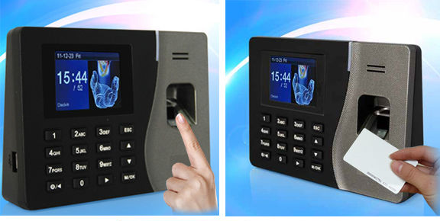 | 620.00 | 620.00
Precio En SOLES – INCLUIDO IGV  Cotización valida por: 30 días |  | Precio  S/. | 620.00

NOTAS:
. Tarjeta de Proximidad EN BLANCO S/. 5.00 (C/IGV)

ALTERNATIVA AL SOFTWARE GRATUITO

SOFTWARE AVANZADO DE CONTROL DE ASISTENCIA

(ADECUADO A NORMAS DE MINISTERIO DE TRABAJO y SUNAFIL)

Sistema de Control de Asistencia bajo ambiente grafico WINDOWS
- Capacidad MULTIUSUARIO – puede ser usado hasta en 3 PCs simultáneamente
- Capacidad MULTI-EMPRESA – permitir administrar personal de varias razones sociales usando un solo reloj marcador
- Gestiona códigos de empleados, , DNI y CÓDIGOS ALTERNATIVOS (ideales para sistemas con tarjetas de proximidad)
- Soporta varios horarios de trabajo, incluyendo Rotativos, turnos de noche y amanecidas y Registro de Feriados
- Calcula tardanzas, Salidas antes de hora y Sobre tiempo u horas extras.
- Define datos de empleados incluyendo, fotografía, huellas, códigos de tarjeta, horarios y departamentos.
- Estados de Ausencia (Vacaciones, Permisos, licencias,....) y Saldo Vacacional
- Permite editar las marcaciones registrados en los lectores, previa contraseña
- Emite Reportes de marcaciones, permanencia, asistencia por empleado, horas trabajadas, estadística anual de ausencias
- Reporte Compensaciones (minutos a favor de empleados – tardanzas, permisos)
- Exportación de reportes a formato EXCEL, PDF, HTML, RTF o TXT.
- Soporta Vacaciones e Intervalos de refrigerio
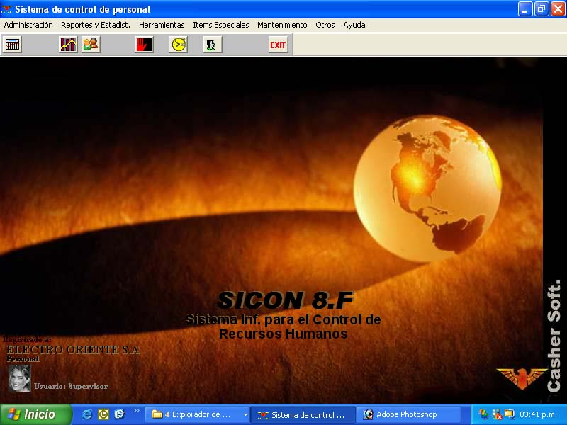
*** Precio Unitario: S/. 2,242.00 (C/IGV )***

CAPACITACION E INSTALACION
EN PACHACAMAC

Can | DESCRIPCIÓN | P.U.  S/. | P.T.  S/.
01 | Servicio de Instalación Física de un (1) lector biométrico de huella digital con fijación en Pared.  Incluye:  - Cableado de hasta 03 metros al punto de red LAN y/o 01 metro al de energía  - Capacitación en operación de Software y Lector  - Configuración del lector en cada Local  - Pruebas de Comunicación hacia la PC.  NOTA IMPORTANTE:  - El cliente habilitará puntos de energía 220 Voltios y de red LAN 10BaseT para llevar a cabo esta instalación. | 360.00 | 360.00
Precio En SOLES – INCLUIDO IGV  Cotización valida por: 30 días |  | Precio S/. | 360.00

CONDICIONES DE NEGOCIACION

- GARANTÍA: 1 Año por fallas y defectos de fabricación.
- IMPUESTOS: Los precios indicados INCLUYEN IGV
- Condiciones de pago: 60% con Orden y Saldo Contra Entrega
- Via depósito en BANCO CONTINENTAL
- Cta. Cte: 0011-0269-0100002144
- CCI: 011-269-000100002144-82
- Plazo de entrega: 48 HORAS luego de confirmado el depósito
- VALIDEZ : Cotización válida por 15 días a partir de la fecha.
Cordialmente,

Ing. Oscar Pérez T.
Gerente Comercial

